
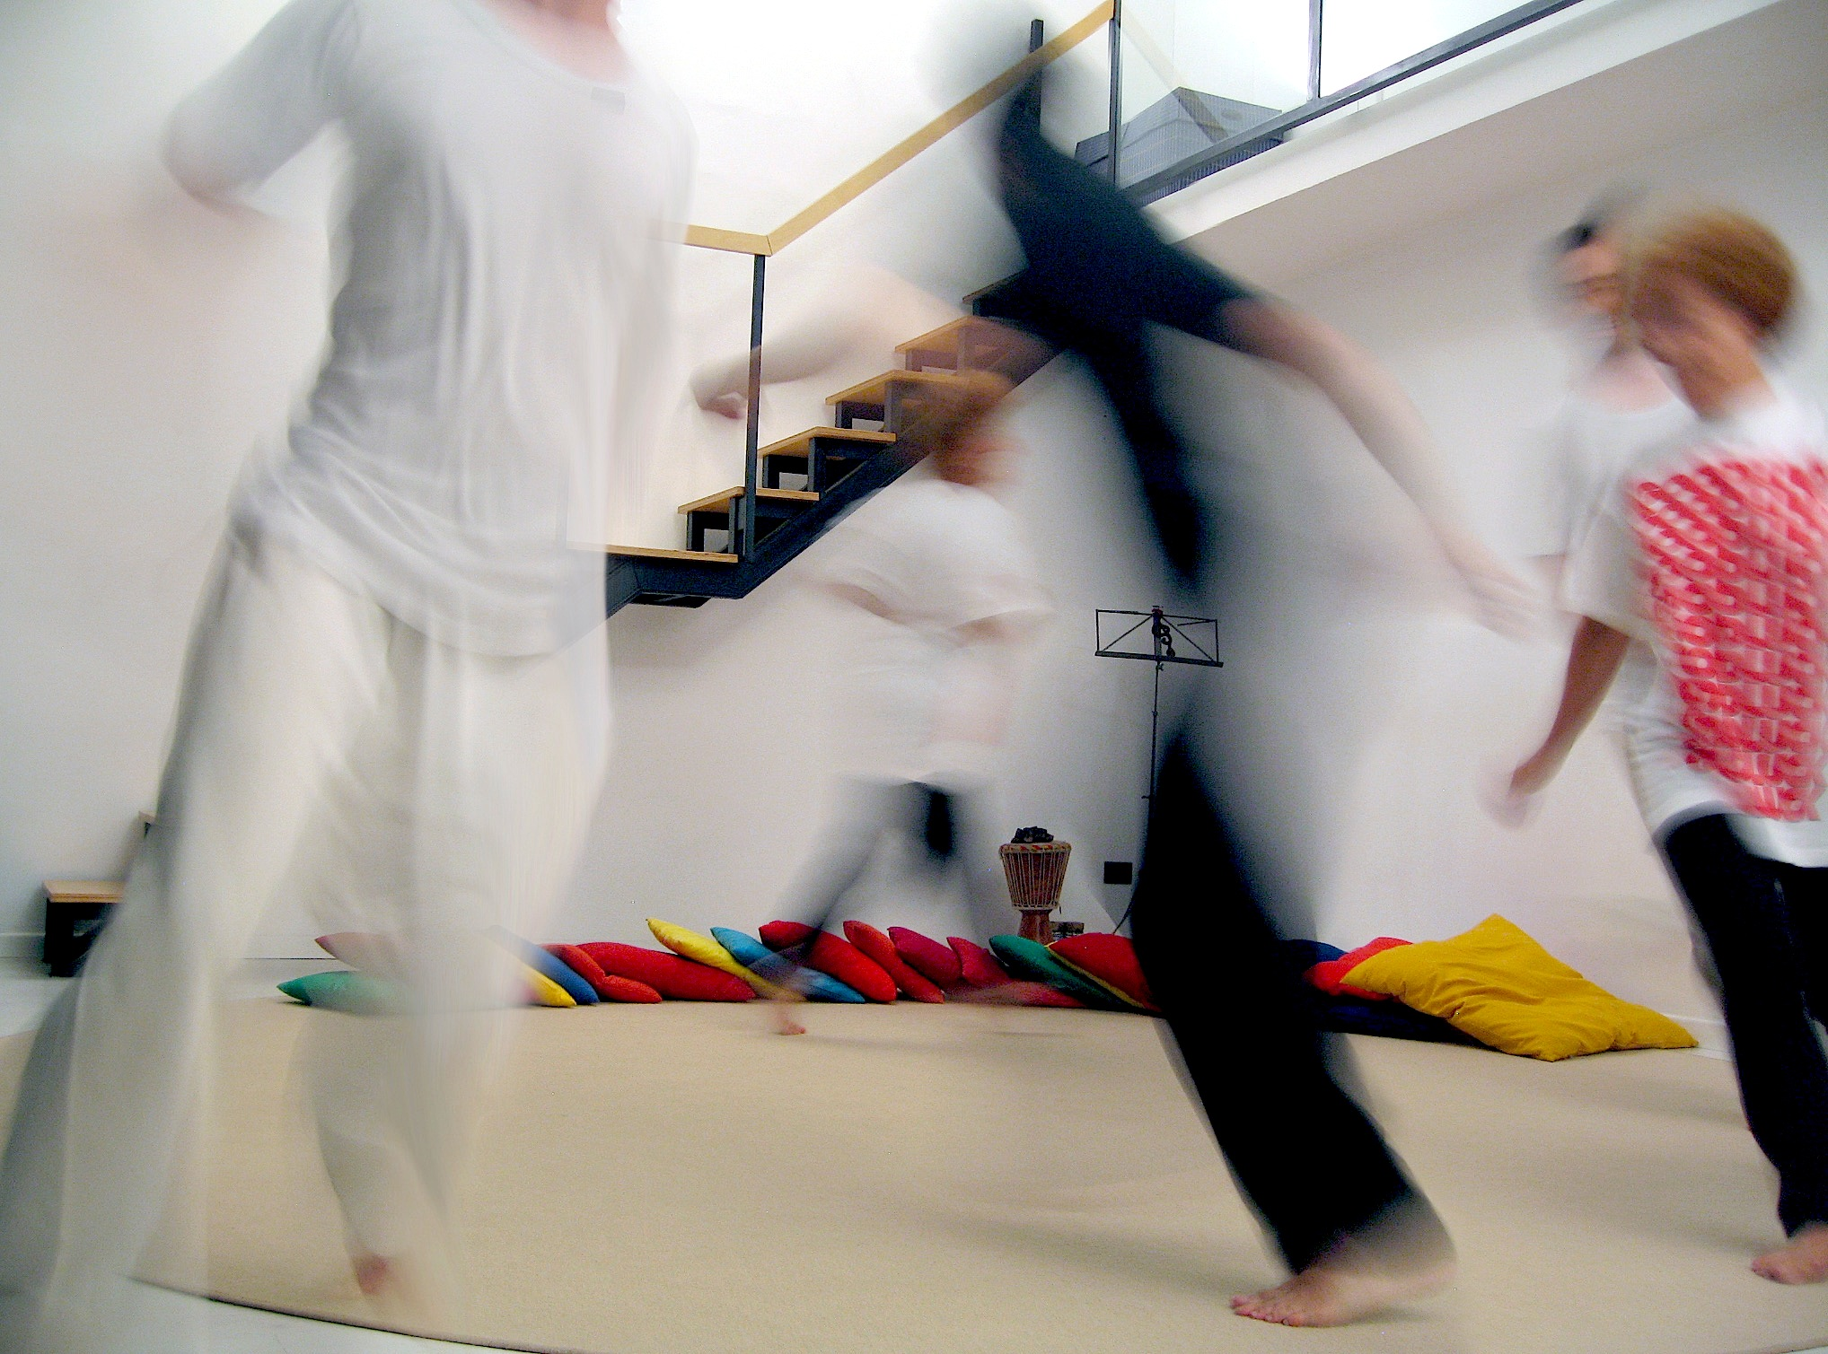

INVENTARE L’ IMPROVVISAZIONE
Cicli di incontri trimestrali di
Improvvisazione corporea e vocale, Bioenergetica, Playback Theatre.

Che cos’è il Playback Theatre?
E’ una forma di espressività che si nutre di
immaginazione fisica,
creazione collettiva,
coralità vocale,
composizione scenica,
narrazione.

Come agisce la Bioenergetica?
Favorisce, con semplici pratiche,
il rilascio delle tensioni,
e l’esplorazione del movimento e dei blocchi corporei.
L’attività si sviluppa attraverso pratiche individuali, in coppia, in gruppo,
ed esperienze corporee e vocali.

PRIMO CICLO:
dal 20 Ottobre al 12 Gennaio tutti i Martedì

Serate di presentazione ad ingresso gratuito:
MARTEDI’ 6 OTTOBRE, dalle ore 20.30 alle ore 22.30
MARTEDI’ 13 OTTOBRE, dalle ore 20.30 alle ore 22.30

Per prenotare una serata di presentazione, ad ingresso gratuito, scrivete a:
Tatiana Sicouri: tatianasicouri@libero.it
Davide Fossati: fossati.d@gmail.com

SpazioTeatro metodi attivi
via Solari 30 20144 Milano Metro S. Agostino, linea 2
info@metodiattivi.it www.metodiattivi.it

